Министерство образования Республики Беларусь
Учреждение образования
«Брестский государственный технический университет»
Кафедра ИИТ
Лабораторная работа №3
По дисциплине «АПО ЭВМиС»
Изучение аппаратно-программной архитектуры
процессоров семейства Intel – макроопределения

Выполнил:
Студент 4-го курса
Группы АС-66
Пекун М.С.
Проверил:
Кулик А.Д.
Брест 2026

Цель и задание
Цель работы — изучить состав и средства задания макроопределений языка ассемблера и проверить работу собственного макроопределения в программе.
Вариант 3: удалить заданный символ из текста. Подсчитать количество слов в строке, считая словом последовательность знаков между пробелами.

Описание решения
Программа написана на MASM для 32-разрядной платформы Win32. Макроопределение DELETE_AND_COUNT имеет пять формальных параметров: буфер текста, длину исходного текста, удаляемый символ, длину результата и число слов. Оно оформлено по схеме MACRO … ENDM и вызывается из основного кода с фактическими параметрами. Метки внутри макроопределения объявлены как LOCAL, поэтому его можно раскрывать несколько раз без конфликта имён.
Макрорасширение просматривает исходный текст один раз. Каждый символ, не совпадающий с заданным, записывается в тот же буфер по адресу записи. Поскольку адрес записи никогда не опережает адрес чтения, дополнительный буфер длиной с текст не нужен. Счётчик увеличивается при первом непробельном символе после начала строки или пробела; подряд идущие пробелы не образуют пустых слов. Удаление выполняется до подсчёта: если выбран пробел, оставшиеся части строки соединяются.
Программа запрашивает один символ и строку до 255 символов, затем печатает преобразованный текст и число слов. Используется кодовая страница Windows-1251; при вводе из консоли и из файла русские буквы трактуются как однобайтные символы. Проверяется неверная длина заданного символа и превышение допустимой длины текста.

Проверка работоспособности
Удаляемый символ | Исходный текст | Результат / слов
x | abx cd xx | ab cd / 2
пробел | ab cd ef | abcdef / 1
z | one two | one two / 2
a | aaa | пустая строка / 0
Проверены также пустой текст, русские символы, несколько соседних пробелов, максимальная допустимая длина (255), превышение длины (256) и ошибка при вводе более одного удаляемого символа.

Текст программы
Полный листинг файла Lab3Variant3.asm:
; Laboratory work 3, variant 3. MASM, Win32, code page 1251.
; The DELETE_AND_COUNT macro removes a chosen character in place and
; counts nonempty sequences separated by spaces in the resulting text.

.386
.model flat, stdcall
option casemap:none

MAX_TEXT_LENGTH EQU 255
STD_INPUT_HANDLE EQU -10
STD_OUTPUT_HANDLE EQU -11
RUSSIAN_CODE_PAGE EQU 1251

GetStdHandle PROTO STDCALL :DWORD
SetConsoleCP PROTO STDCALL :DWORD
SetConsoleOutputCP PROTO STDCALL :DWORD
ReadFile PROTO STDCALL :DWORD, :DWORD, :DWORD, :DWORD, :DWORD
WriteFile PROTO STDCALL :DWORD, :DWORD, :DWORD, :DWORD, :DWORD
ExitProcess PROTO STDCALL :DWORD

includelib kernel32.lib

; Formal parameters: fixed buffer, source length, character to delete,
; resulting length, and number of words in the resulting text.
; LOCAL gives each macro expansion distinct jump labels.
DELETE_AND_COUNT MACRO buffer, sourceLength, targetByte, resultLength, wordCount
LOCAL scan_next, skip_target, found_space, finish_scan
pushad
lea esi, buffer
mov edi, esi
mov ecx, sourceLength
xor ebx, ebx ; Number of completed/started words.
xor edx, edx ; 0 = outside a word, 1 = inside a word.
scan_next:
test ecx, ecx
jz finish_scan
mov al, BYTE PTR [esi]
inc esi
dec ecx
cmp al, targetByte
je skip_target

mov BYTE PTR [edi], al ; Compact kept characters in the same buffer.
inc edi
cmp al, ' '
je found_space
test edx, edx
jnz scan_next
inc ebx ; First character of a new nonempty word.
mov edx, 1
jmp scan_next

found_space:
xor edx, edx
skip_target:
jmp scan_next

finish_scan:
mov BYTE PTR [edi], 0
mov eax, edi
lea edx, buffer
sub eax, edx
mov resultLength, eax
mov wordCount, ebx
popad
ENDM

.const
introMsg BYTE "Laboratory work 3 - variant 3 (MASM macro)", 13, 10
ruleMsg BYTE "Delete one chosen character and count words after deletion.", 13, 10
symbolPrompt BYTE "Character to delete (one character; space is allowed):", 13, 10
textPrompt BYTE "Text (up to 255 characters; Enter finishes input):", 13, 10
resultPrefix BYTE 13, 10, "Result: ["
resultSuffix BYTE "]", 13, 10
wordsPrefix BYTE "Words: "
newLine BYTE 13, 10
symbolError BYTE 13, 10, "Error: enter exactly one character to delete.", 13, 10
textLengthError BYTE 13, 10, "Error: text is too long (maximum 255 characters).", 13, 10
textInputError BYTE 13, 10, "Error: invalid text input.", 13, 10

.code

PrintBytes PROC outputHandle:DWORD, address:DWORD, count:DWORD
LOCAL bytesWritten:DWORD
invoke WriteFile, outputHandle, address, count, ADDR bytesWritten, 0
ret
PrintBytes ENDP

; EAX = 0 on success, 1 if too long, 2 on invalid byte/read error.
; Read until LF; ignore CR so both Windows CRLF and redirected LF work.
ReadLine PROC USES esi, inputHandle:DWORD, buffer:DWORD, maxLength:DWORD, lengthOut:DWORD
LOCAL inputByte:BYTE
LOCAL bytesRead:DWORD
LOCAL used:DWORD
mov used, 0
read_next:
invoke ReadFile, inputHandle, ADDR inputByte, 1, ADDR bytesRead, 0
test eax, eax
jz invalid_input
cmp bytesRead, 0
je complete_line
mov al, inputByte
cmp al, 13
je read_next
cmp al, 10
je complete_line
cmp al, 32
jb invalid_input
mov edx, used
cmp edx, maxLength
jae too_long
mov esi, buffer
mov BYTE PTR [esi + edx], al
inc used
jmp read_next

complete_line:
mov esi, buffer
mov edx, used
mov BYTE PTR [esi + edx], 0
mov esi, lengthOut
mov DWORD PTR [esi], edx
xor eax, eax
ret
too_long:
mov eax, 1
ret
invalid_input:
mov eax, 2
ret
ReadLine ENDP

; Print a DWORD in decimal without CRT or a variable-sized buffer.
PrintUnsigned PROC USES ebx esi edi, outputHandle:DWORD, value:DWORD
LOCAL digits[11]:BYTE
lea esi, digits
add esi, 11
mov ebx, 10
mov eax, value
xor edi, edi
next_digit:
xor edx, edx
div ebx
dec esi
add dl, '0'
mov BYTE PTR [esi], dl
inc edi
test eax, eax
jnz next_digit
invoke PrintBytes, outputHandle, esi, edi
ret
PrintUnsigned ENDP

start PROC
LOCAL targetBuffer[2]:BYTE
LOCAL textBuffer[MAX_TEXT_LENGTH + 1]:BYTE
LOCAL targetLength:DWORD
LOCAL textLength:DWORD
LOCAL resultLength:DWORD
LOCAL wordCount:DWORD
LOCAL targetByte:BYTE
LOCAL inputHandle:DWORD
LOCAL outputHandle:DWORD

invoke SetConsoleCP, RUSSIAN_CODE_PAGE
invoke SetConsoleOutputCP, RUSSIAN_CODE_PAGE
invoke GetStdHandle, STD_INPUT_HANDLE
mov inputHandle, eax
invoke GetStdHandle, STD_OUTPUT_HANDLE
mov outputHandle, eax

invoke PrintBytes, outputHandle, OFFSET introMsg, SIZEOF introMsg
invoke PrintBytes, outputHandle, OFFSET ruleMsg, SIZEOF ruleMsg

invoke PrintBytes, outputHandle, OFFSET symbolPrompt, SIZEOF symbolPrompt
invoke ReadLine, inputHandle, ADDR targetBuffer, 1, ADDR targetLength
test eax, eax
jnz show_symbol_error
cmp targetLength, 1
jne show_symbol_error
mov al, targetBuffer[0]
mov targetByte, al

invoke PrintBytes, outputHandle, OFFSET textPrompt, SIZEOF textPrompt
invoke ReadLine, inputHandle, ADDR textBuffer, MAX_TEXT_LENGTH, ADDR textLength
cmp eax, 1
je show_text_length_error
cmp eax, 2
je show_text_input_error

; This call expands to the full deletion and counting instruction block.
DELETE_AND_COUNT textBuffer, textLength, targetByte, resultLength, wordCount

invoke PrintBytes, outputHandle, OFFSET resultPrefix, SIZEOF resultPrefix
invoke PrintBytes, outputHandle, ADDR textBuffer, resultLength
invoke PrintBytes, outputHandle, OFFSET resultSuffix, SIZEOF resultSuffix
invoke PrintBytes, outputHandle, OFFSET wordsPrefix, SIZEOF wordsPrefix
invoke PrintUnsigned, outputHandle, wordCount
invoke PrintBytes, outputHandle, OFFSET newLine, SIZEOF newLine
invoke ExitProcess, 0

show_symbol_error:
invoke PrintBytes, outputHandle, OFFSET symbolError, SIZEOF symbolError
invoke ExitProcess, 1
show_text_length_error:
invoke PrintBytes, outputHandle, OFFSET textLengthError, SIZEOF textLengthError
invoke ExitProcess, 1
show_text_input_error:
invoke PrintBytes, outputHandle, OFFSET textInputError, SIZEOF textInputError
invoke ExitProcess, 1
ret
start ENDP

END start

Скриншоты результатов
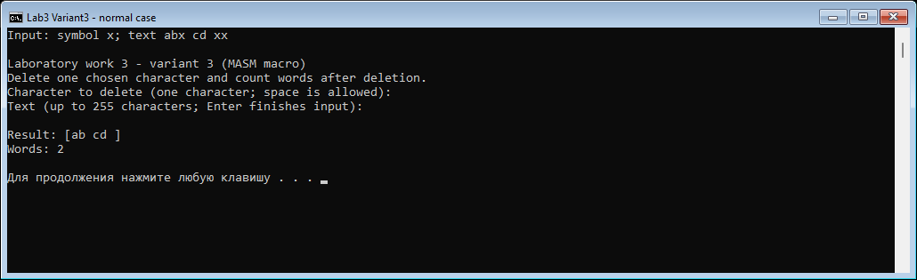
Рисунок 1 — удаление символа x: результат «ab cd », два слова.
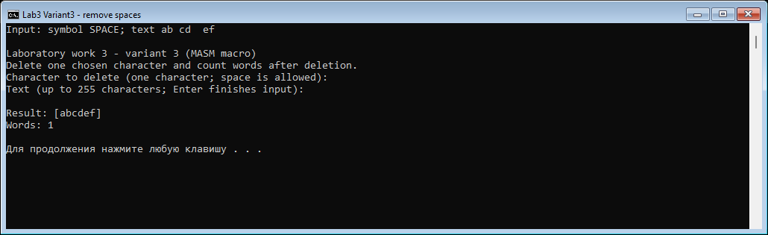
Рисунок 2 — удаление пробела: результат «abcdef», одно слово.
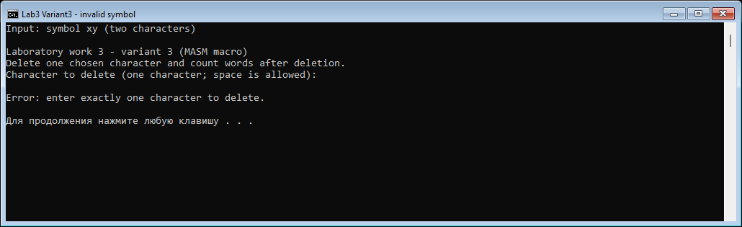
Рисунок 3 — ошибка: вместо одного символа введено два.

Вывод
Разработано и проверено макроопределение MASM с формальными параметрами. Оно удаляет все вхождения выбранного символа без второго текстового буфера и подсчитывает слова в уже преобразованной строке. На обычном примере, при удалении пробелов и при ошибочном вводе программа выдаёт ожидаемый результат; автоматические проверки граничных случаев также пройдены.

